Entrar a mysql

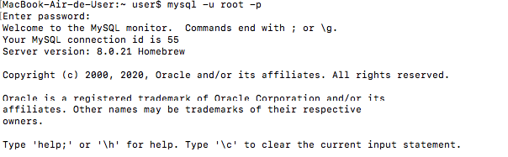

Crear base de datos lab_mysql

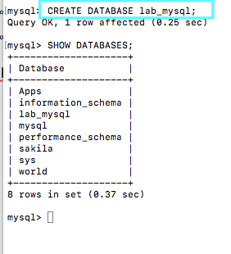

Usar la base de datos

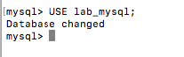

CREAMOS LAS TABLAS CON CREATE TABLE

USE lab_mysql;

mysql> CREATE TABLE vehiculos (VIN INT, año_de_fabricacion DATE,

color VARCHAR(40), ID_marca INT, ID_modelo INT);

mysql> CREATE TABLE clientes (ID_cliente INT, Nombre VARCHAR(200), Teléfono INT, Correo_electrónico VARCHAR(40), Dirección VARCHAR(200), Ciudad VARCHAR(50), Estado VARCHAR(50), País VARCHAR(50), CP INT;

mysql> CREATE TABLE vendedor (ID_vendedor INT, Nombre VARCHAR(200), ID_tienda INT, Fecha_ingreso DATE, Teléfono INT, Ciudad VARCHAR(50), Estado VARCHAR(50);

mysql> CREATE TABLE tienda (ID_tienda INT, Dirección VARCHAR(200), Teléfono INT, Ciudad VARCHAR(50), Estado VARCHAR(50);

mysql> CREATE TABLE ventas (ID_factura INT, VIN INT, ID_cliente INT, Fecha_de_compra DATE, Costo FLOAT, ID_vendedor INT, ID_tienda INT;

mysql> CREATE TABLE marca (ID_marca INT, ID_modelo INT, color VARCHAR(40), Año INT;

mysql> CREATE TABLE inventario (ID_tienda INT, ID_marca INT, ID_modelo INT, color VARCHAR(40), Año INT;

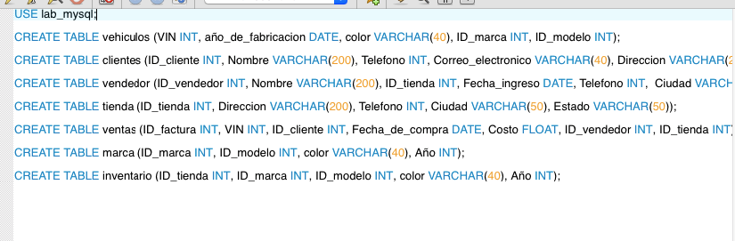

Verificamos la estructuras de tablas

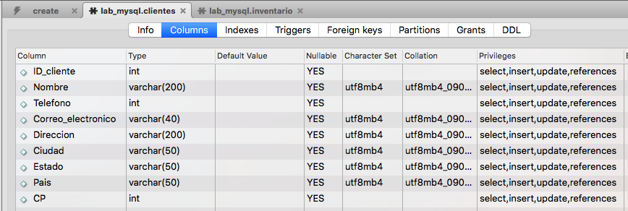

INSERTAR INFO

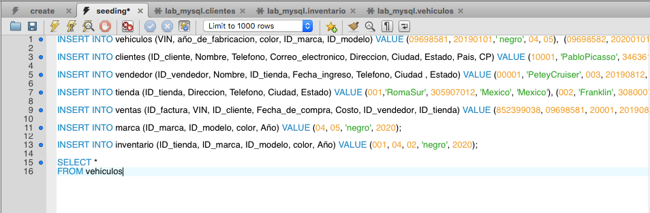

CHECAR

